# 

Ramadhan Tegar Imansyah

[ramadhantegar.i@gmail.com]

Muhammad Irfan Habib

[muh.irfanh473@gmail.com]

[Line follower and obstacle avoiding]

Team Information

Abstract

Robot line tracer merupakan jenis robot yang dirancang khusus untuk mengikuti garis yang telah ditentukan sebelumnya. Robot yang dilengkapi dengan sensor yang mampu mendeteksi garis, seperti sensor cahaya atau sensor infra-merah, yang digunakan untuk mengontrol gerakan roda agar tetap berada di atas garis tersebut. Melalui pemahaman dan implementasi robot line tracer, para pembuat dapat memperoleh wawasan mendalam tentang penggunaan sensor dalam mengendalikan gerakan robot dan memecahkan masalah navigasi sederhana, seperti mengikuti jalur yang telah ditentukan sebelumnya.

Mechatronics System Design Journal.

A Technician’s Journal is a short and concise summary of the team’s journey from the initial task analysis through the final design solution.

The documentation should include enough detail for another person to look at your notebook and be able to build your system, or to at least follow the steps your team took to get to your final design solution.

Table of Contents

1 Introduction and Initial Analysis 3

1.1 Project Context 3

1.2 Initial Thought Process 3

2 Requirement Analysis and Specification 4

2.1 User Requirements 4

2.2 System Requirements 4

2.3 Tools and Technologies 4

2.4 Target specification 6

3 Conceptual Design 6

3.1 System Architecture 6

3.2 Interface Design 7

3.3 Control Algorithm Design 10

4 Detailed Design and Development 11

4.1 Component Design 11

4.2 Coding and Implementation 13

4.3 Integration 17

4.4 Unique Features 18

5 Testing, Evaluation, and Optimization 18

5.1 Testing Strategy 18

5.2 Performance Evaluation 18

5.3 Optimization 18

6 Collaboration and Project Management 19

6.1 Teamwork Dynamics 19

6.2 Project Management 19

7 Conclusion and Reflection 19

7.1 Project Summary 19

7.2 Future Work 19

7.3 Personal and Group Reflections 20

8 Appendices 21

8.1 Bill of Materials 21

8.2 Electrical Wiring and System Layout 22

8.3 Code Repository 24

8.4 Additional Documentation 24

9 References 24

# 1 Introduction and Initial Analysis

## Project Context

Sistem mekatronika telah menjadi bagian dari berbagai aplikasi otomasi dan kendali dalam berbagai industri. Dalam konteks pengembangan robot, peningkatan kompleksitas dan fungsi dari sistem mekatronika mengharuskan integrasi antarmuka pengguna yang intuitif dan efektif. Salah satu tugas penting dalam pengembangan robot adalah mengatur dan memantau pergerakan dengan akurasi tinggi, seperti pada robot line follower dan obstacle avoiding.

Robot line follower bertujuan untuk mengikuti lintasan atau jalur tertentu dengan memanfaatkan sensor dan kendali yang terintegrasi. Sementara itu, robot obstacle avoiding dirancang untuk menghindari rintangan dan mengubah jalur secara otomatis untuk mencegah tabrakan.

Pengembangan tampilan GUI (Graphical User Interface) memberikan kemampuan untuk memvisualisasikan dan mengontrol robot dengan cara yang lebih intuitif dan efisien bagi pengguna akhir. Dengan GUI yang tepat, pengguna dapat memonitor status robot, mengubah parameter operasi, dan memantau hasil sensor dengan mudah.

Dalam proyek bertujuan untuk mengintegrasikan sistem mekatronika dengan antarmuka pengguna berbasis GUI untuk meningkatkan fungsionalitas, keterbacaan, dan kontrol dari robot line follower dan obstacle avoiding. Dengan demikian, proyek ini diharapkan dapat membantu memajukan penggunaan sistem mekatronika dalam berbagai aplikasi praktis. dengan menggunakan sistem yang berbasis GUI ini, pengguna tidak perlu lagi merubah hardware saat melakukan pengembangan, pengguna hanya perlu melakukan upgrade pada software GUI.

## Initial Thought Process

Pada proses awal kami melakukan pencarian data terkait fungsi kerja tiap komponen pada Multi-Line follower dengan melakukan pengecekan komponen apa saja yang ada pada robot tersebut, kemudian melakukan peninjauan terkait dengan skematik robot yang bertujuan untuk mengetahui pengkabelan sistem robot. Membuat dan melakukan trial dan error untuk program kerja robot sesuai dengan fitur yang diingikan. Merancang tampilan GUI sesuai dengan fitur yang diinginkan dimana bertujuan untuk indikator tampilan.

* Robot dilengkapi dengan sensor ultrasonic sebagai pendeteksi jarak antara robot dan lingkungan sekitar robot sehingga dapat menghindari obstacle
* Robot juga dilengkapi dengan sensor IMU untuk navigasi pergerakan dari robot
* Pada GUI ditampilkan berbagai fitur seperti connect, monitoring, drive, dan kalibrasi

# 2 Requirement Analysis and Specification

## 2.1 User Requirements

Graphical User Interface (GUI) atau Antarmuka Pengguna Grafis merujuk pada suatu bentuk antarmuka pengguna yang memungkinkan interaksi antara pengguna dan perangkat lunak atau sistem menggunakan elemen-elemen grafis seperti ikon, tombol, jendela, dan menu. GUI dirancang untuk membuat pengguna dapat berinteraksi dengan perangkat lunak atau sistem dengan lebih mudah dan intuitif, tanpa perlu mengingat perintah-perintah teks atau sintaks khusus. GUI menggunakan metode interaksi pada peranti elektronik secara grafis (bukan perintah teks) antara pengguna dan komputer.

Sistem kontrol merujuk pada proses yang digunakan untuk mengelola, mengatur, dan mengawasi berbagai jenis aktivitas dalam berbagai konteks. Sistem kontrol multi line follower merujuk pada teknologi yang digunakan dalam robotika untuk mengontrol gerakan sebuah robot agar dapat mengikuti atau mengikuti lintasan multi-garis yang telah ditentukan sebelumnya. Sistem ini umumnya menggunakan sensor-sensor yang terpasang pada robot untuk mendeteksi lintasan atau jalur yang harus diikuti. Sensor-sensor ini dapat berupa sensor inframerah, sensor ultrasonik, sensor garis, atau sensor lainnya yang dapat mendeteksi perubahan warna atau pola tertentu di lintasan.

Sistem kontrol multi line follower dengan GUI (Graphical User Interface) dapat memberikan antarmuka yang lebih intuitif dan mudah digunakan untuk mengontrol robot yang mengikuti lintasan multi-garis. GUI memungkinkan untuk berinteraksi dengan robot, memberikan perintah, dan memantau pergerakan robot secara visual melalui antarmuka grafis.

## 2.2 System Requirements

Dalam pembuatan sistem multi line tracer dengan GUI melibatkan berbagai komponen yaitu :

1. Sensor garis dapat mendeteksi garis yang terdapat pada lantai. Data tersebut akan tersimpan pada array data garis.
2. Sensor ultrasonik dapat mendeteksi obstacle dan mengetahui jarak yang terdapat antara robot dengan lingkungan sekitar. Data sensor ultrasonik akan tersimpan pada array data ultrasonic.
3. Robot dapat bergerak sesuai dengan garis yang terdapat pada lantai. Pergerakan robot akan berhenti jika terdapat obstacle di depan robot.
4. Pada GUI dapat digunakan sebagai indicator penampil sehingga dapat beinteraksi dengan robot untuk menampilkan dan memonitor state robot sesuai dengan perintah yang terdeteksi.
5. Motor digunakan sebagai penggerak roda pada line tracer berdasarkan informasi atau data yang diinformasikan oleh mikrokontroler.
6. Mikrokontroler digunakan sebagai pengontrol sistem pada multi line tracer, mengambil data dari sensor garis, mengontrol motor dan memproses informasi.

## 2.3 Tools and Technologies

Software yang digunakan pada project Pemrograman Sistem Mekatronik yaitu *Visual Studio Code*(Platform IO)/Arduino IDE dan pyqt.

Adapun komponen yang digunakan pada Multi-Line Follower yaitu :

**Tabel 1.** Daftar komponen

|  |  |
| --- | --- |
| No | Komponen |
| 1 | Arduino Nano |
| 2 | Sensor Ultrasonik HC-SR04 |
| 3 | Battery |
| 4 | Driver Motor TB6612FNG |
| 5 | Buck converter |
| 6 | ESP 01 |
| 7 | Line sensor |
| 8 | Motor DC |
| 9 | MPU 6050 |

Berikut adalah library yang digunakan pada Multi-Line Follower dengan GUI yaitu :

**Tabel 2.** Daftar library

|  |  |  |
| --- | --- | --- |
| No | Tool Atau Library | Keterangan |
| 1 | #include <Wire.h> | Digunakan pada Arduino untuk komunikasi antar perangkat menggunakan I2C seperti mengirim dan menerima data |
| 2 | #include <NewPing.h> | Untuk memasukkan pengukuran jarak dasi sensor ultrasonik |
| 3 | #include <LiquidCrystal_I2C.h> | Untuk menampilkan data pada layer LCD |

## 2.4 Target specification

**Tabel 3.** Target specification

|  |  |  |  |
| --- | --- | --- | --- |
| **Feature** | **Description** | **Measurement Metric** | **Target Value** |
| Tampilan GUI | Robot dapat dimonitoring dan di kontrol melalui GUI. | Mengukur seberapa akurat antara tampilan dari GUI dan robot. | Tampilan GUI sesuai dengan robot |
| Obstacle avoidance | Robot dapat berhenti atau berubah arah jika ada rintangan atau hambatan | Mengukur seberapa akurat sensor ultrasonik dalam mengukur jarak antara robot dan objek di sekitarnya. Memastikan bahwa robot dapat merespons dengan benar terhadap perubahan kondisi lintasan atau keberadaan rintangan. | Robot berjalan maju kemudian berhenti atau berubah arah jika ada objek yang menghalangi. |
| Line sensor | Robot dapat mengikuti sesuai arah line yang telah dibuat | Mengukur seberapa akurat sensor dalam mendeteksi line sehingga robot dapat terus mengikuti line tanpa keluar dari line yang telah dibuat. | Robot berjalan maju sesuai jalur yang telah dibuat |

# 3 Conceptual Design

## 3.1 System Architecture

Berikut adalah penjelasan komponen-komponen utama dalam ilustrasi level tinggi ini:

* **Graphical User Interface (GUI)**

Pada bagian ini, merupakan bagian yang menghubungkan antara pengguna dan sistem, dimana GUI dikembangkan dengan desain dari QT Designer dan memungkinkan pengguna untuk memberikan input dan menerima data dari sistem. Dalam projek ini, GUI didesain untuk dapat memantau nilai ketiga sensor ultrasonik, data sensor garis, dan data dari IMU, serta dapat memberikan input nilai PID pada sistem dan input jarak stop dari sensor ultrasonik.

* **Logika Kontrol**

Logika kontrol dari sistem ini adalah robot bisa diimplementasikan sekitar 30% untuk sistem deteksi atau menghindar dari halangan yang ada disekitarnya.

* **Komunikasi antar komponen**

Komunikasi antara ESP 01 dan GUI dapat dilakukan melalui protokol komunikasi yang sesuai dengan kebutuhan aplikasi, seperti HTTP/HTTPS, MQTT, WebSocket, RESTful API, dan Serial Communication

* **Hardware**

Pada bagian ini, perangkat keras yang digunakan yaitu arduino nano, ESP 01, Sensor ultrasonik HC-SR04, line sensor, IMU, serta motor dan driver.

* **koneksi**

Koneksi jaringan yang digunakan adalah menggunakan koneksi wireless berupa wifi antara GUI dan dan ESP 01

## 3.2 Interface Design

**Tabel 4.** Daftar tampilan GUI

|  |  |  |
| --- | --- | --- |
| No | Tampilan GUI | Keterangan |
| 1 |  | Halaman pertama yang akan tertampil adalah menu untuk login menuju halaman utama dari GUI. Dimana pada halaman ini user diperintahkan untuk memasukkan username dan password untuk mengakses halaman selanjutnya (NB: username: user | password: 123) |
| 2 |  | Halaman berikut yaitu adalah halaman loading menuju halaman utama |
| 3 |  | Halaman berikut adalah halaman utama Dimana tersedia beberapa menu utama dimana didalamya terdapat connect page, monitoring page, drive page, mode page, dan calibrate page. Selain itu juga terdapat notification page, user page, rating page, about us page, dan helpdesk page. |
| 4 |  | Halaman berikut adalah halaman calibrate page Dimana pada menu ini robot melakukan calibrasi dengan berputar selama beberapa detik. |
| 5 |  | Halaman berikutnya adalah menu connect Dimana ini adalah menu untuk menghubungkan antara robot dan GUI |
| 6 |  | Halaman berikut adalah halaman yang berisi menu monitoring Dimana didalam menu tersebut terdapat fitur untuk monitoring line sensor, ultrasonic sensor, dan imu sensor. |
| 7 |  | Halaman berikut adalah menu drive Dimana nantinya menu ini berfungsi untuk mengendalikan robot sesuai keinginan user. |
| 8 |  | Halaman berikut merupakan tampilan dari menu mode Dimana ada 2 pilihan yaitu line tracer dan obstacle avoidance. |
| 9 |  | Halaman berikut adalah tampilan dari profile page Dimana halaman ini berisi profil dari user dan beberapa informasi tentang user. |
| 10 |  | Halaman berikut adalah tampilan untuk rating page Dimana halaman ini berfungsi sebagai penilaian user terhadap GUI yang dibuat baik dari tampilan atau fiturnya. |
| 11 |  | Halaman berikut adalah halaman notification page Dimana halaman ini berfungsi untuk menampilkan notifikasi untuk user. |
| 12 |  | Berikut adalah halaman about us page Dimana halaman berisi informasi tentang GUI. |
| 13 |  | Berikut adalah halaman helpdesk page Dimana halaman ini berisi bantuan untuk user jika mengalami kendala pada saat menjalankan GUI. |

## 3.3 Control Algorithm Design

## Alur pemrosesan data dilakukan melalui komunikasi antara GUI dan Hardware. Dalam hal ini pada GUI dapat memberikan nilai input dari PID line sensor dan juga input penentuan jarak untuk stop. Selain itu pada hardware akan mengirim data dimana data tersebut dapat dipantau melalui GUI yaitu data nilai sensor ultrasonic, nilai sensor garis, dan juga nilai dari IMU berupa pitch, roll, dan yaw.

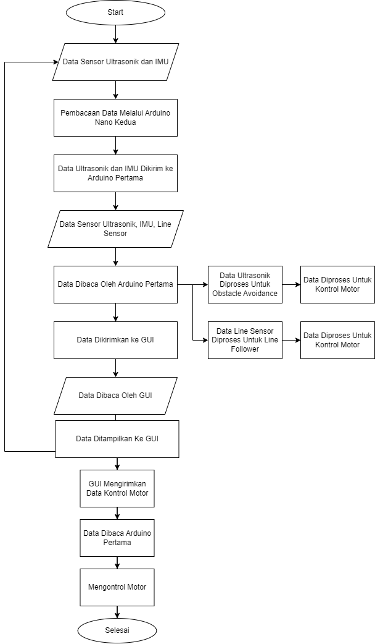

# 4 Detailed Design and Development

## 4.1 Component Design

**Tabel 5.** Desain Komponen

|  |  |  |  |
| --- | --- | --- | --- |
| components | Module | Fungsional | **Components picture** |
| Arduino Nano | Sensor Infrared (IR) Array  Motor dan roda  Motor driver  Baterai atau sumber daya eksternal | Membaca data dari sensor infrared untuk memberikan informasi posisi robot terhadap garis.  Mengontrol motor menggunakan motor driver.  Mengimplementasikan algoritma sederhana untuk mengontrol pergerakan robot berdasarkan pembacaan sensor.  Menerapkan loop kontrol untuk mengoreksi pergerakan robot. |  |
| Sensor Ultrasonik  HC-SR04 | Transmitter (pengirim).  Receiver (penerima).  Trig (trigger) pin.  Echo pin.  VCC dan GND. | Mengukur jarak dan objek dengan menggunakan gelombang ultrasonik.  Mengukur jarak tanpa harus bersentuhan dengan objek yang hendak diukur.  Mendeteksi objek atau dinding di sekitar robot, menghindari tabrakan, dan menjaga jarak dengan objek tertentu. |  |
| Driver TB6612FNG | Kanal motor  Input tegangan  Pin kontrol  Proteksi termal  Mode sleep  Indikator LED | Memungkinkan pengendalian perputaran arah motor DC secara independen  Mengendalikan motor stepper dua fase  Perlindungan termal yang rusak akibat suhu tinggi  Mengkonfigurasikan pin sesuai kebutuhan project |  |
| MPU 6050 | Akselerometer  Gyroscope  DMP (Digital Motor Processor)  Tegangan operasional  Komunikasi I2C (Inter-Integrated Circuit)  Pin VCC dan GND  Pin ADO (Alamat I2C pilihan) | Modul sensor inertial yang menyatukan accelerometer dan gyroscope dalam satu chip. Dengan demikian, MPU6050 dapat memberikan informasi tentang percepatan dan kecepatan sudut suatu objek dalam tiga dimensi (sumbu X, Y, dan Z). |  |
| Buck Converter  Xl-4005 | Step-Down (Buck) Converter  Step-Up (Boost) Converter  Step-Up/Step-Down (Buck-Boost) Converter  Inventer Converter  Adjustable Converter  Isolated DC to DC Converter | Mengubah tegangan listrik dari satu tingkat ke tingkat yang berbeda. |  |
| ESP 01 | Mikrokontroler  Antarmuka WiFi  RAM (RAndom Access Memory)  Flash Memory  GPIO (General Purpose Input/Output)  UART (Universal Asynchronous Receiver-Transmitter) | Modul WiFi berbasis ESP8266 yang populer digunakan untuk proyek IoT (Internet of Things). ESP-01 dapat digunakan untuk terhubung ke jaringan WiFi, memungkinkan perangkat untuk berkomunikasi secara nirkabel dengan server atau perangkat lain. |  |
| Motor DC | N20 DC Motor bertegangan operasional umumnya berkisar antara 3V hingga 12V. | Perangkat elektronik yang dirancang untuk mengendalikan motor DC (Direct Current). Motor DC adalah jenis motor listrik yang beroperasi dengan arus searah. Modul motor DC menyediakan berbagai fitur dan kontrol untuk mengatur daya dan arah putaran motor. |  |
| Line Sensor | Array sensor  Inframerah atau fotodioda  Emisor cahaya inframerah  Tuning empfindlichkeit (sensitivitas penyesuaian) Digital atau analog output | Mendeteksi jalur atau garis  Mendeteksi tingkat perbedaan warna guna menentukan garis  Memberikan kontrol yang lebih presisi  Sistem dapat mengukur kecepatan dan perubahan posisi robot selama bergerak. |  |
| Battery | Mencakup fitur-fitur seperti perlindungan baterai (overcharge, over-discharge, over-current), koneksi untuk pengisian, dan mungkin indikator tingkat daya. | Menyimpan tegangan listrik yang digunakan untuk menggerakkan perangkat elektronik.  Melindungi termal dari kerusakan  Mencegah polusi lingkungan karena kandungan kimia yang ada di dalamnya |  |

## 4.2 Coding and Implementation

Berikut ini adalah tautan program GUI dan Line Tracer:

## <https://github.com/tegarRTI24/LineTracerKelompok1MKB_45_53>

Penjelasan program line tracer :

* 1. Program line tracer dikerjakan pada dua arduino yang mana arduino pertama untuk program pembacaan line sensor dan pemutaran motor pada robot. Dimulai dari melakukan definisi variabel

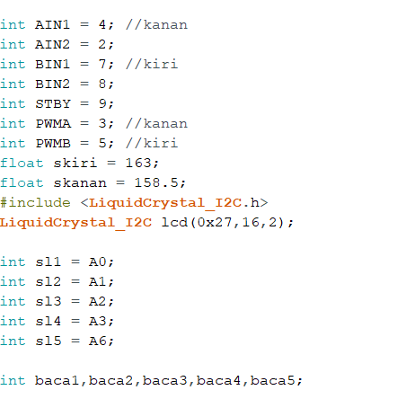

* 1. Melakukan pendefinisian setup program dengan mendefinisikan setiap pin yang dipakai pada arduino pertama

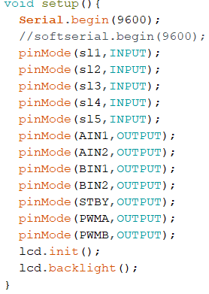

* 1. Melakukan pembacaan data dari arduino kedua untuk pembacaan sensor dengan memprogramnya di void loop, serta mengirim data ke PyQt melalui serial print

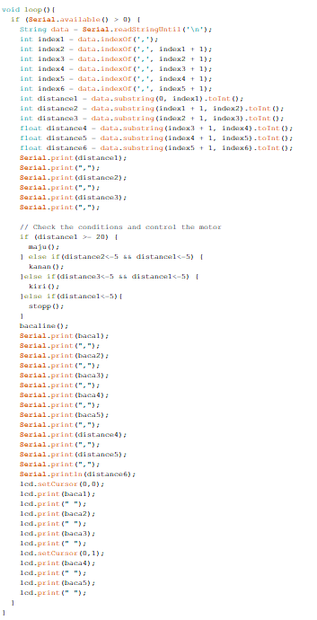

* 1. Lalu pada arduino dua akan dilakukan pembacaan sensor oleh arduino dua dan akan dilakukan proses pengiriman data sebagai paramater kontrol motor di arduino pertama dengan program sebagai berikut



* 1. Semua data yang dihasilkan oleh program arduino dua akan diteruskan dan dibaca oleh arduino pertama. Kemudian dari arduino pertama data akan ditransmisikan ke PyQt sebagai aplikasi GUI melalui serial dengan program sebagai berikut

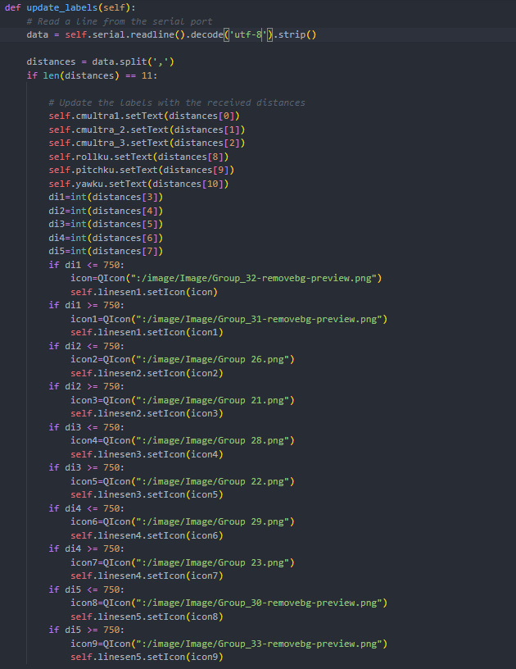

* 1. PyQT GUI akan mengirimkan perintah juga pada arduino untuk menggerakkan motor melalui program sebagai berikut

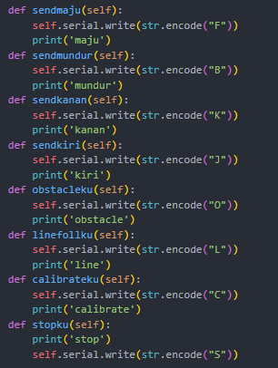

* 1. Semua data yang terkoneksi akan dilakukan pemrosesan data untuk menggerakan motor berdasarkan perintah yang diinginkan sebagai contoh untuk melakukan obstacle avoidance berdasarkan pembacaan data dari sensor di arduino kedua dan akan diteruskan kepada arduino pertama untuk menggerakan motor sesuai jarak yang dibaca oleh arduino kedua

## 4.3 Integration

Integrasi dari GUI dan sistem kontrol pada multi line tracer merupakan aspek penting dalam mengoperasikan dan mengontrol robot tersebut dengan cara yang lebih intuitif dan efisien. Integrasi ini memungkinkan GUI untuk menyajikan informasi dari sensor secara visual dan memberikan pemahaman yang lebih baik terhadap kondisi sistem. Hal tersebut bertujuan untuk memudahkan penggunaan, pemantauan, dan pengaturan robot secara efisien. Adapun integrasi GUI dan sistem Kontrol yang terdapat pada multi line tracer ini ialah :

1. Apabila sensor ultrasonik mendeteksi ada hambatan didepan maka data yang dibaca oleh sensor ultrasonik akan dikirimkan ke GUI untuk menampilkan ke tampilan GUI, sehingga kita dapat mengetahui bahwa sensor ultrasonik mendeteksi sesuatu, dimana hal tersebut dapat mempengaruhi kerja motor agar bisa berhenti..
2. Apabila line sensor mendeteksi garis hitam maka data dari pembacaan dari line sensor akan dikirimkan pada GUI untuk menampilkan ke tampilan GUI. Dengan itu kita bisa mengetahui LED pada line sensor mana yang mendeteksi garis hitam sehingga motor bisa berjalan, sedangkan jika LED pada line sensor mendeteksi tidak adanya garis hitam maka data dari pembacaan dari line sensor yang dikirimkan pada GUI dan yang telihat pada tampilan GUI bahwa tidak mendeteksi sehingga menyebabkan pengurangan kecepatan pada salah satu motor atau membuat keadaan motor menjadi berhenti bila line sensor tidak mendeteksi adanya garis hitam.

## 4.4 Unique Features

Pengimplementasian IoT pada line tracer yang memperluas kemampuan robot, sperti dapat terkkoneksi secara jarak jauh saat terhubung ke internet, memungkinkan pengumpulan data secara terus menerus, memudahkan interaksi dengan operator atau pengguna salah satunya dengan menerapkan GUI. Penggunaan GUI pada multi line tracer dapat dioptimalkan dengan berbagai fitur yang memungkinkan seperti mengawasi, dan memahami cara kerja robot. Untuk fitur yang digunakan oleh multi line tracer ini yaitu sensor ultrasonik sebagai pendeteksi jarak dan objek yang terdapat disekitar robot dan sensor line sebagai pengidentifikasi garis pada jalur yang dilalui robot. Pengaplikasian algoritma kontrol PID dapat membantu robot dalam menyesuaikan kecepatan dan arah motor berdasarkan umpan balik sensor. Kemampuan line tracer dalam mendeteksi navigasi otonom juga akan mempermudah sensor dalam mendeteksi rintangan secara real-time.

# 5 Testing, Evaluation, and Optimization

## 5.1 Testing Strategy

## Metode yang digunakan pada pengujian ini yaitu metode eksperimen dimana dilakukan trial and error pada program yang diujikan pada robot uji coba.

## 5.2 Performance Evaluation

Untuk cara kerja robot yang telah di program memiliki beberapa aspek kekurangan sehingga tidak mencapai target dan belum berfungsi dengan maksimal, hal tersebut bisa disebabkan oleh sistem yang belum bekerja sesuai fungsinya ataupun karena kondisi kompponen yang tidak optimal. Pada sensor ultrasonik yang kadang tidak akurat dalam membaca objek yang ada disekitarnya, sensor line yang tidak bekerja mengikuti garis yang ditentukan, komunikasi antar mikro yang masih terdapat bug pada saat melakukan komunikasi serial. Hal tersebut menyebabkan robot tidak dapat mengetahui objek yang ada disekitarnya serta adanya beberapa data yang terlewatkan dan dapat mempersulit proses monitoring terhadap robot.

## 5.3 Optimization

Optimasi yang dilakukan untuk meningkatkan performa sistem berupa melakukan uji coba terus menerus sehingga jika adanya kendala dapat melakukan *Trial and error* lagi. Dilakukan juga pergantian komponen dengan robot lain yang serupa dimana bertujuan agar mengurangi kesalahan akibat kerusakan komponen. Optimasi GUI pada robot line tracer dengan berbagai jenis sensor bertujuan untuk meningkatkan pengalaman pengguna, mempermudah pemantauan, dan memungkinkan pengaturan yang efisien.

# 6 Collaboration and Project Management

## 6.1 Teamwork Dynamics

**Tabel 6.** Pembagian Kerja

|  |  |  |
| --- | --- | --- |
| No | Nama | Peran |
| 1 | Muhammad Irfan Habib | Membuat design GUI dan laporan |
| 2 | Ramadhan Tegar imansyah | Membuat kontrol robot dan GUI |

## 6.2 Project Management

**Tabel 7.** Projek Manajemen

|  |  |  |
| --- | --- | --- |
| No | Minggu | Pencapaian |
| 1 | Minggu 1 | Menentukan target dari projek |
| 2 | Minggu 2 | Komunikasi antar mikrokontroller |
| 3 | Minggu 3 | Dapat mengakses sensor ultrasonik |
| 4 | Minggu 4 | Membuat tampilan dari GUI |
| 5 | Minggu 5 | Mengakses sensor garis |
| 6 | Minggu 6 | Membuat tampilan GUI |
| 7 | Minggu 7 | *Trial and error* |
| 8 | Minggu 8 | Penyusunan laporan |

# 7 Conclusion and Reflection

## 7.1 Project Summary

Pencapaian yang didapatkan dalam mengerjakan projek ini ialah menciptakan algoritma untuk mengidentifikasi dan mengikuti garis secara akurat, dapat mengimplementasikan program kedalam robot line tracer, dan mampu mengatasi rintangan yang ada pada lintasan garis.

Pembelajaran dalam projek ini mengenai cara kerja dan fungsi tiap fitur pada GUI serta bisa mengakses sesuai dengan apa yang diinginkan melalui pengekstrakan GUI ke program dengan bahasa python, kemudian mencari cara mengakses tiap fitur sehingga bisa sesuai dengan yang diinginkan. Untuk robot line tracaer sendiri kita mempelajari bagaimana prinsip kerja setiap komponen yang ada pada line tracaer tersebut, kemudian bagaiamana cara mengkoneksikan tiap komponen agar robot tersebut bisa berjalan sesuai dengan ketentuan. Hal tersulit ialah ketika memprogram robot, dimana sulit untuk mengintegrasikan tiap komponen agar bisa terkoneksi satu sama lain.

## Hasil dari pembelajaran ini yaitu bisa mengetahui apa itu GUI dan fungsinya serta apa itu robot line tracaer, sensor yang terpasang memiliki fungsi apa saja, dan cara memprogram robot tersebut sehingg robot mampu mengikuti jalur secara konsisten dan presisi, memiliki respons yang baik terhadap lintasan dan sensor jarak danemampuan untuk mengatasi rintangan dalam lintasan.

## 7.2 Future Work

Untuk peningkatan lebih lanjut robot multi line tracer ini dapat dikembangkan dengan peningkatan fitur yang ada pada GUI seperti, pengontrolan robot dengan menggunakan GUI, adanya pemantauan lintasan, pengaturan parameter, pemantauan sensor, dan adanya fitur-fitur tambahan lainnya. Kemudian GUI bisa menyimpan data dari hasil pembacaan sensor yang ada pada robot sehingga pemantauan robot dapat lebih optimal. Untuk peningkatan lebih lanjut dari robot ialah ditambahkannya fitur kendali manual yang bisa dikontrol menggunakan joystick agar pengguna bisa mendapatkan 2 sensasi yang berbeda dalam mengontrol robot tersebut. Untuk peningkatan penelitian dan aplikasi robot secara lebih jauh, yang menyebabkan robot ini bisa di aplikasikan pada industri ataupun rumah sakit dimana ini akan membantu manusia dalam memudahkan pekerjaan sehari sehari.

## 7.3 Personal and Group Reflections

Berdasarkan pengerjaan multi line tracer dengan GUI (Graphical User Interface) merupakan suatu pengerjaan yang melibatkan pengembangan dan pemrograman robot atau perangkat yang mampu mengikuti atau melacak beberapa lintasan atau garis. Dalam proses pengerjaan ini memberikan pengalaman, tantangan dan pengetahuan yang didapat selama melakukan pengerjaan multi line tracer dengan GUI (Graphical User Interface) yaitu :

### Pengalaman

### Dapat mengetahui dan menerapkan konsep pemrograman robotika serta sensor-sensor yang digunakan untuk melacak garis-garis

### Meningkatkan pemahaman tentang bagaimana memecahkan masalah dan mengoptimalkan kinerja sistem yang dibuat.

### Mengetahui kompleksitas pengembangan sistem navigasi robotika yang mampu mengikuti lintasan yang mana tidak hanya membutuhkan keterampilan teknis yang kuat, tetapi juga kreativitas dalam menemukan solusi untuk mengatasi berbagai kendala yang mungkin muncul. Serta kreativitas mengenai design dan layout yang sesuai dengan tampilan GUI

* Tantangan

Adanya pengerjaan multi line tracer ini memiliki tantangan yang cukup berat yaitu

1. Pembuatan program untuk kerja robot yang harus menyesuaikan dengan tujuan yang diinginkan,
2. Adanya trial dan error pada program robot yang memakan waktu cukup banyak dalam mengintegrasikan tiap sensornya
3. Perlunya pengindetifikasian tiap fitur dalam membuat GUI dan melakukan pengkoneksi-an dengan robot sehingga bisa mejadi satu kesatuan

* Pengetahuan

1. Mendapatkan pengalaman yang lebih mendalam mengenai pengerjaan multi line tracer dengan GUI (Graphical User Interface)
2. Dapat mengetahui
3. Dapat memahami dan menerapkan cara untuk melakkukan koneksi dan komunikasi antara multi line tracer dengan GUI.
4. Melakukan Trial dan error terutama dalam mempelajari dan membuat GUI pada multi line tracer.

# 8 Appendices

## 8.1 Bill of Materials

Robot Line Tracer ini merupakan fasilitas yang telah disediakan dari Lab Vehicle sebagai modul pembelajaran untuk mahasiswa sehingga kelompok kami tidak mengeluarkan biaya.

**Tabel 8.** Daftar Biaya

|  |  |  |  |  |  |
| --- | --- | --- | --- | --- | --- |
| **No** | **Komponen** | **Cost** | **No** | **Komponen** | **Cost** |
| 1 | Arduino Nano | Rp. 40.000 | 6 | Line sensor | Rp. 50.000 |
| 2 | Sensor Ultrasonik HC-SR04 | Rp. 12.000 | 7 | Dip Switch | Rp. 2000 |
| 3 | Baterai Lippo 7,4V | Rp.150.000 | 8 | ESP 01 | Rp. 15.000 |
| 4 | Driver Motor TB6612FNG | Rp. 35.000 | 9 | MPU 6050 | Rp. 20.000 |
| 5 | Back Converter XL4005 | Rp. 11.000 | 10 | Motor DC Gearbox | Rp. 12.000 |

## 8.2 Electrical Wiring and System Layout

* Schematics Main Board

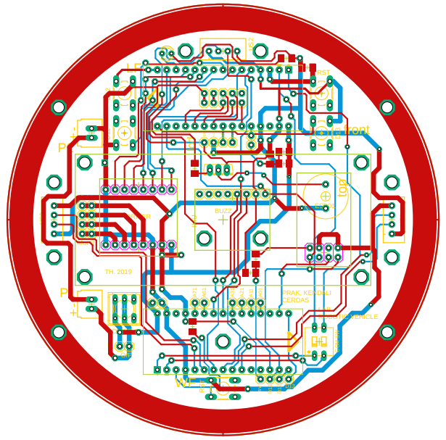

* Schematics Line Sensor

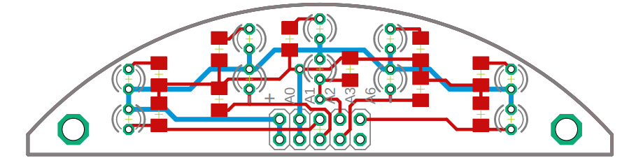

* Wiring Line Sensor

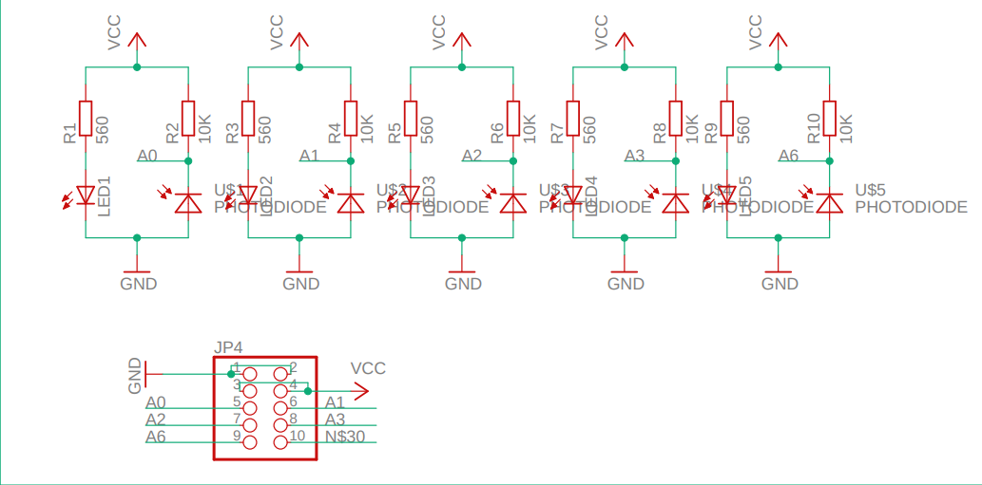

## 8.3 Code Repository

## <https://github.com/tegarRTI24/LineTracerKelompok1MKB_45_53>

## 8.4 Additional Documentation

|  |  |
| --- | --- |
|  |  |

# 9 References

Fahmi, D. 2016. RANCANG BANGUN ROBOT LINE FOLLOWER BERBASIS CAHAYA TAMPAK, 13-20.

Jansen, B. 1998. THE GRAPHICAL USER INTERFACE. SIGCHI Bulletin, 30(2) : 2-10

Floch, K, dkk. 2023. Motion Tracker Beta: A GUI based open-source motion tracking application. 5(2) : 1-10.